Рекламно-техническое описание
научно-методического произведения

Научно-методическое произведение в формате учебного пособия «Русский язык в сфере туризма» разработано в рамках служебного задания на 2021/2022 учебный год для учебно-методического обеспечения учебной дисциплины «Иностранный язык в индустрии туризма и гостеприимства» учебного плана Финансового университета при Правительстве РФ по направлению подготовки 43.03.02 Туризм, профили «Международный и национальный туризм», «Гостиничный бизнес»

Сведения об авторах:

Сатина Татьяна Васильевна
Доцент Департамента иностранных языков и межкультурной коммуникации Финансового университета при Правительстве РФ
Кандидат филологических наук, доцент

141431, г. Москва, ул. Синявинская, д.11, к. 4, кв. 212
Тел.: +7-966-185-22-54
Эл. адрес: TVSatina@fa.ru
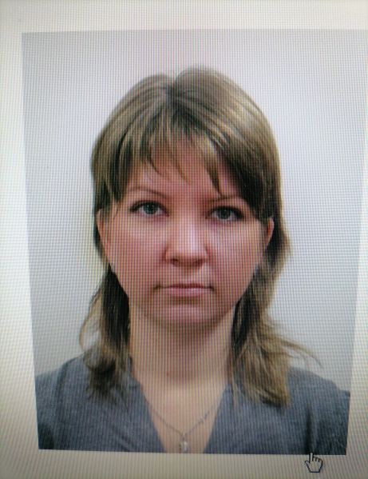 | Гиловая Елена Анатольевна  Старший преподаватель Департамента иностранных языков и межкультурной коммуникации Финансового университета при Правительстве РФ  Кандидат филологических наук  123458, г. Москва, ул. Таллинская, д.30, кв.199  Тел.: +7-915-367-01-66  Эл. адрес: EAGilovaya@fa.ru  Зайцева Ирина Александровна  Доцент Департамента иностранных языков и межкультурной коммуникации Финансового университета при Правительстве РФ  Кандидат филологических наук, доцент  143986, Московская обл., г. Железнодорожный, ул. Юбилейная, д.24, кв.249  Тел.: +7-926-148-39-47  Эл. адрес: IAZajtseva@fa.ru
Розанова Татьяна Павловна
Руководитель Департамента туризма и гостиничного бизнеса Финансового университета при Правительстве РФ
Доктор экономических наук, профессор

125476, Москва, ул. Василия Петушкова, д. 22, к.3, кв. 105
Эл. адрес: TPRozanova@fa.ru
Тел.: 8-499-270-46-49
Стыцюк Рита Юрьевна
Профессор Департамента туризма и гостиничного бизнеса Финансового университета при Правительстве РФ
Доктор экономических наук, профессор

141221, Московская обл., р-н Пушкинский, пос. Черкизово, ул. Тарасовская, д. 4, кв. 23
Тел.: +7-967-036-39-04
Эл. адрес: RStytcuk@a.ru

Описание результата интеллектуальной деятельности

Информация об учебном пособии и научно-методическом (научном) заделе.
В связи с увеличением иностранного контингента и введением новой дисциплины «Иностранный язык в индустрии туризма и гостеприимства» (на русском языке), которая читается для иностранных студентов-бакалавров III-IV курсов, обучающихся по направлению 43.03.02 "Туризм", профиль "Международный и национальный туризм", «Гостиничный бизнес», возникла необходимость в издании учебного пособия по научному стилю речи.
Данное пособие предназначено для иностранных студентов-бакалавров III-IV курсов, изучающих дисциплину «Иностранный язык в индустрии туризма и гостеприимства» на русском языке в Финансовом университете.
Цель пособия – совершенствование умений и навыков в основных видах речевой деятельности в учебно-профессиональной сфере обучения, расширение запаса лексических единиц научного стиля речи на материале профессиональных дисциплин.
Пособие содержит учебные тексты для изучающего и ознакомительного чтения, систему заданий к текстам, а также материал по аннотированию и реферированию.
Степень готовности к изданию и применению в образовательном процессе: учебное пособие разработано в полном объеме, подготовлено к изданию и может быть использовано в образовательном процессе.
Новизна учебного пособия, отличие от аналогов. Предлагаемое учебное пособие не имеет аналогов в научной литературе. Данное учебное пособие уникально в своем роде, так как в основе лежат лексические и грамматические задания, созданные на основе текстового материала, предназначенного для туристов. Раздел I «Изучающее чтение» состоит из десяти тем. В каждую тему включены тексты, перед которыми даются задания на активизацию языкового, прежде всего лексического, материала. После текста предлагаются задания на понимание его содержания, глубину усвоения информации, формирование речевых навыков и умений в рамках изучаемой темы. Раздел II «Ознакомительное чтение» так же представлен десятью текстами. Раздел III «Аннотирование» и Раздел IV «Реферирование» включают как теоретический материал по аннотированию и реферированию, так и задания практического характера.
Технологические преимущества: материалы учебного пособия обеспечивают преподавание учебной дисциплины «Иностранный язык в индустрии туризма и гостеприимства» на русском языке на качественно новом уровне: система лексических и грамматических заданий отрабатывается на текстовом материале, представленном преподавателями Департамента туризма и гостиничного бизнеса. Пособие представляет собой результат совместного труда преподавателей двух департаментов: Департамента иностранных языков и межкультурной коммуникации и Департамента туризма и гостиничного бизнеса.
Экономические преимущества: использование материалов учебного пособия обеспечивает связь теоретического и практического материала, вследствие чего повышается эффективность преподавательского труда и образовательного процесса в целом, обеспечивается новое качество образовательного процесса за счет реализации принципов проблемного обучения, способствующего появлению повышенного интереса у обучающихся. Кроме того, использование учебного пособия обеспечивает замещение учебных изданий других авторов, подготовленных в других вузах.
Область возможного использования. Пособие предназначено для использования в учебном процессе иностранными студентами-бакалаврами III-IV курсов, обучающимися по направлению 43.03.02 "Туризм", профили "Международный и национальный туризм", «Гостиничный бизнес». Также может быть использовано преподавателями, студентами и аспирантами других вузов, интересующимися проблемами туризма. Теоретический материал и система заданий по аннотированию и реферированию научных текстов, способствующие систематизации материала, будут полезены студентам практически всех направлений обучения.
Сопутствующие полезные эффекты: в дальнейшем учебное пособие «Русский язык в сфере туризма» может быть использовано как база для разработки следующего поколения научно-методических произведений и произведений науки и расширения в связи с этим областей использования.

